ПЛАСТИНИНА С.В., музыкальный руководитель
ЭТНО-ПРОЕКТ «Волшебная юрта»

Дошкольный период является благоприятным для погружения ребенка в истоки региональной культуры, включения его в углубленное человекознание, для пробуждения в нем потребности в познании окружающих условий, общего для всех жизненного пространства, для интегрированного усвоения местных историко-культурных и климатических особенностей, конкретных традиций, национальных, географических, и регионально-культурных особенностей своей социальной среды.
Как сказал В. Г. Белинский: «…старайтесь знакомить детей с миром через родные и национальные явления».
Без знания своих корней, традиций своего народа, нельзя воспитать полноценного человека. Знакомство с традициями, обычаями бурятского народа помогает воспитывать любовь к истории, национальной культуре, помогает сохранить прошлое. Поэтому познание детьми народной культуры, бурятского народного творчества, народного фольклора, знакомство с бурятскими народными играми, произведениями устного народного творчества, родной речью положительно влияет на эстетическое развитие детей, раскрывает творческие способности каждого ребёнка, формирует общую духовную культуру, содействует развитию духовно - нравственного сознания детей дошкольного возраста и их социализации.
Цель создания пособия «Волшебная юрта»: развитие психоэмоционального здоровья детей дошкольного возраста (в том числе детей с ОВЗ) через приобщение детей к культуре родного края.
Назначение «Волшебной юрты»:
- Домик для кукол: в юрте «живут» куклы Брусничка, Кедровичок, Снежок, Березовый листок, Капелька, Слушарик, платковые куклы Баярма и Сэсэгма.
- Мини-ширма для игры в театр: крышка и дно у юрты съёмные, обхват юрты составляет 140 см, что позволяет развернуть полотно в объемную ширму для игры нескольких актеров.
- Игра «Поле музыкальных чудес». Для игры имеются стрелка и наборы тематических «полей», среди которых «Бурятские музыкальные инструменты» (чанза, морин-хур, ятаг, иочин, лимба), «Жанры бурятской музыки» (танец Ёхор, гимн Бурятии, Үлгын дуун «колыбельная песня», танец - приветствие «Амар мэндэ», Буддийские мантры), «Лады» (мажор, минор, пентатоника), образы 12 животных лунного календаря, «Эмоции» (радость, гнев, брезгливость, печаль, страх), «Полезные и вредные продукты», «Зимние и летние виды спорта».
- Волшебная юрта – хранилище атрибутов для народных игр

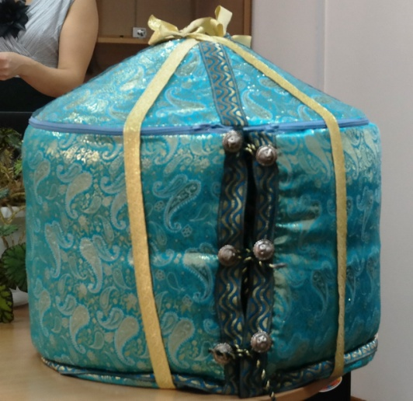 | Музыкальное дидактическое пособие изготовлено в виде юрты, которая трансформируется в ширму для игры в театр. Пособие изготовлено из парчи, синтепона и картона.  Диаметр дна - 56 см  Высота - 40 см  Обхват 140см
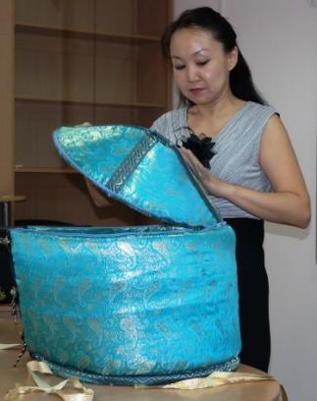 | В центральное отверстие крышки юрты вставлена звуковая мини-колонка, из которой звучат мелодии родного края  Крышка – 56см, высота – 10см
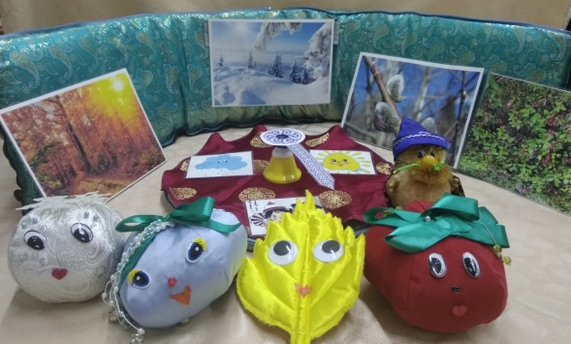 | Внутри юрты висят картины времен года и живут куклы Брусничка, Кедровичок, Снежок, Березовый листок, Капелька, Слушарик.
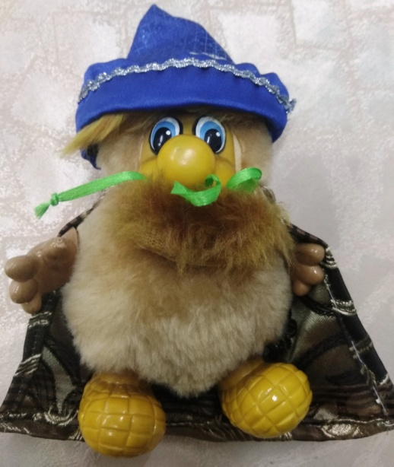 | Хушаhан – кедровичок  Кукла для приветствия детей в осенний сезон. Олицетворяет собой осенний урожай, щедрую природу Забайкалья, свежий таежный воздух. Встречает детей песенкой:  Я осенний старичок,  Старичок – кедровичок,  Приглашаю поиграть,  Будем петь и танцевать!  Внутри Кедровичка коробочка с орешками, которые звучат как маракас.
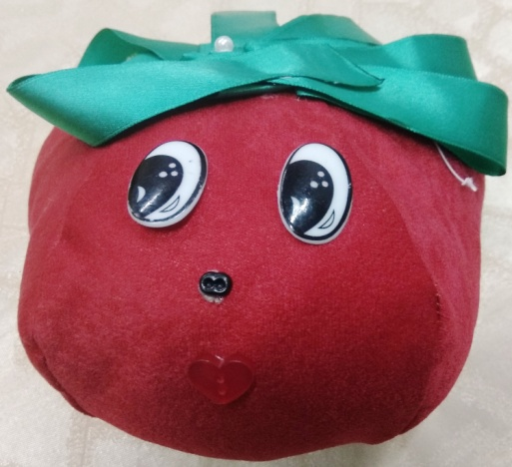 | Алирhахан – Брусничка.  Кукла для приветствия детей в летний сезон Является символом богатого растительного мира Бурятии. Используется при проведении сюжетно-ролевой игры «Кафе «Витаминка».  Топ-топ-топ – по тайге идём.  И меня, Брусничку, найдём.  У меня ещё есть верные друзья:  солнце, воздух и вода.  Внутри Бруснички находится резиновый шарик – пищалка.
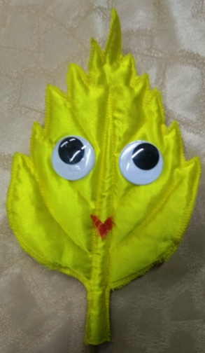 | Кукла «Березовый листок»  Используется при проведении логоритмических игр и для развития танцевально-двигательной активности детей.  Я – берёзовый листок!  Подул осенний ветерок-  Я сорвался, полетел  И к вам в гости прилетел.
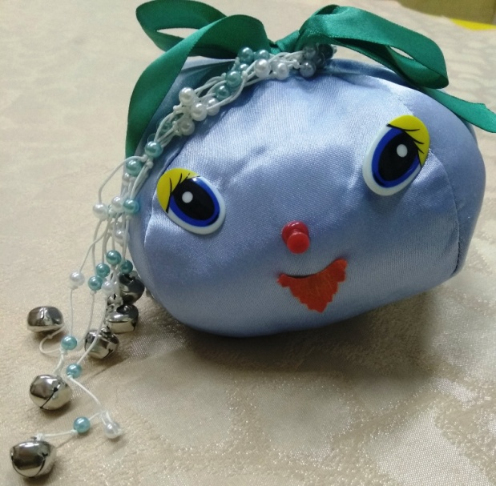 | Дуhалхан – Капелька  Кукла для приветствия детей в весенний сезон, символизирует весеннюю капель. Кукла-помощник в проведении водных процедур с детьми.  Доброе утро, мои друзья.  Рада вас видеть – Капелька я.  Птицы щебечут, багульник цветёт,  Звонкий ручей про весну нам поёт!  Внутри куклы находится небольшая ёмкость с водой, которая издает звук бульканья. Косички-бусинки придают особое очарование игрушке.
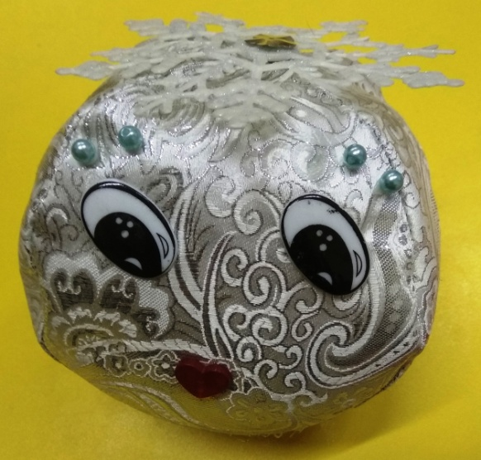 | Саhахан – Снежок  Кукла для приветствия детей в зимний сезон. Учит детей закаливанию и профилактике простудных заболеваний, знакомит с зимними видами спорта.  Встречай-ка, встречай – ка,  Я – белый Снежок,  Давай – ка, на ёхор  Вставай, мой дружок!  Снежок наполнен изнутри шуршащим материалом, имитирующим скрип снега.
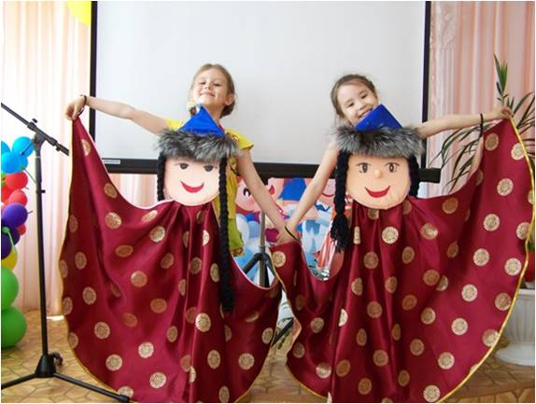 | Платковые куклы  «Баярма и Сэсэгма»  Являются символом гостеприимств бурятского народа, мира и добра. Предназначены для проведения театрализованных представлений.  Такие куклы пользуются особой любовью у детей с ОВЗ, так как дети чувствуют себя защищенными, спрятанными за красивой куклой.  Приходите в гости к нам,  Будем очень рады вам,  Наш бурятский хоровод  Взяться за руки зовет.
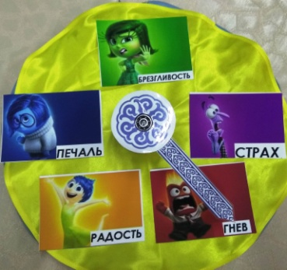 | Игра «Поле музыкальных чудес»  Используется на развивающих занятиях для создания игровой ситуации и поддержки детской инициативы, для  ознакомления с новым материалом, для развития интереса к музыкальной деятельности и навыков коммуникации.
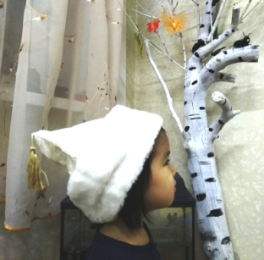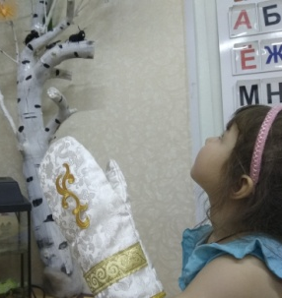 | Атрибуты для народных игр  - Рукавичка - Бээлэй  - Шапка-невидимка «Нюуса малгай» (Харагдаагуй малгай)  используется не только в играх и танцах, но и для того, чтобы в необычной игровой форме утихомирить и заинтересовать ребёнка - непоседу.
